# 宝塔系统安装HUSTOJ指南 v0.4

首先登录宝塔，安装nginx、mysql、php环境。

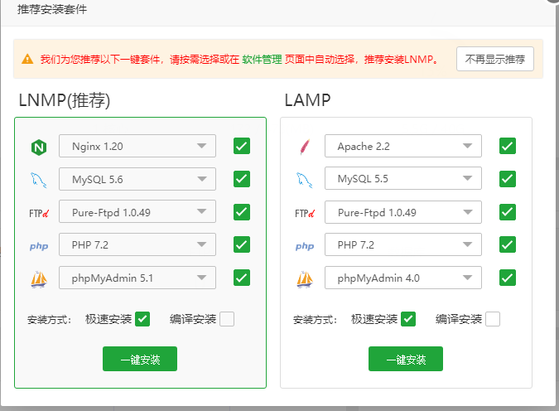

选择LNMP环境，各种软件尽量选高版本。

等软件都装好以后，添加数据库jol。并记录好账号密码，备用。

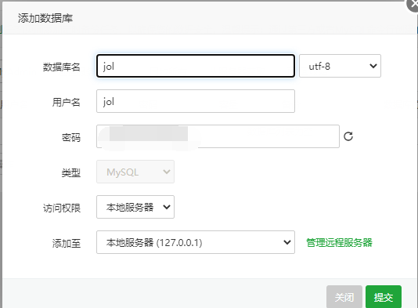

登录ssh，执行安装脚本:

wget http://dl.hustoj.com/install-ubuntu-bt.sh

sudo bash install-ubuntu-bt.sh

输入之前记下的数据库账号密码：

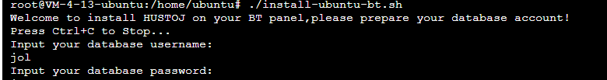

执行中遇到关于是否修改配置文件的问题，直接回车按默认。

执行后添加站点：

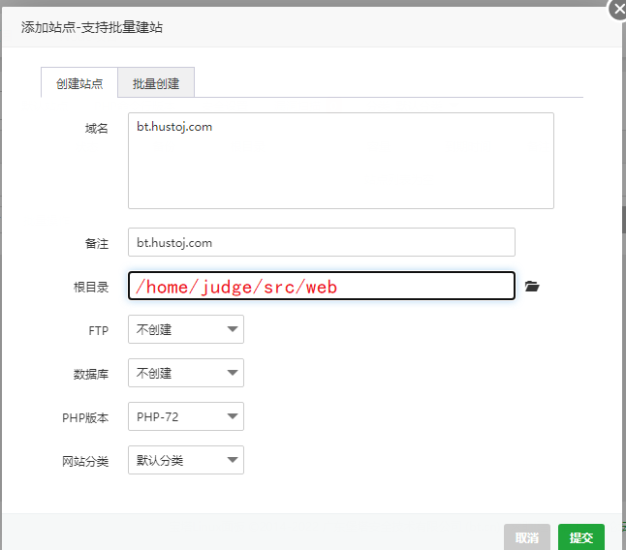

设为默认站点

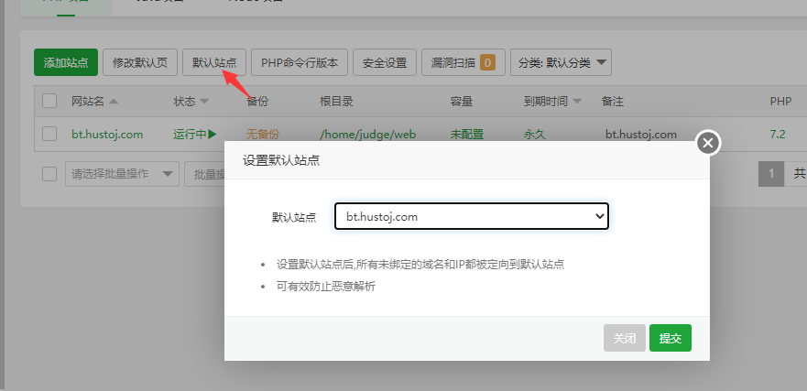

修改站点设置

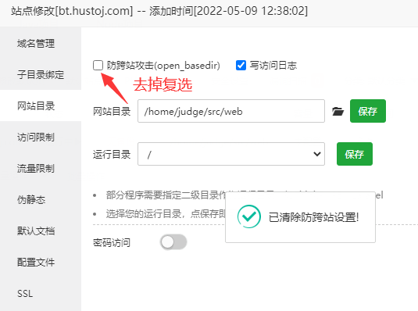

关闭php报错输出

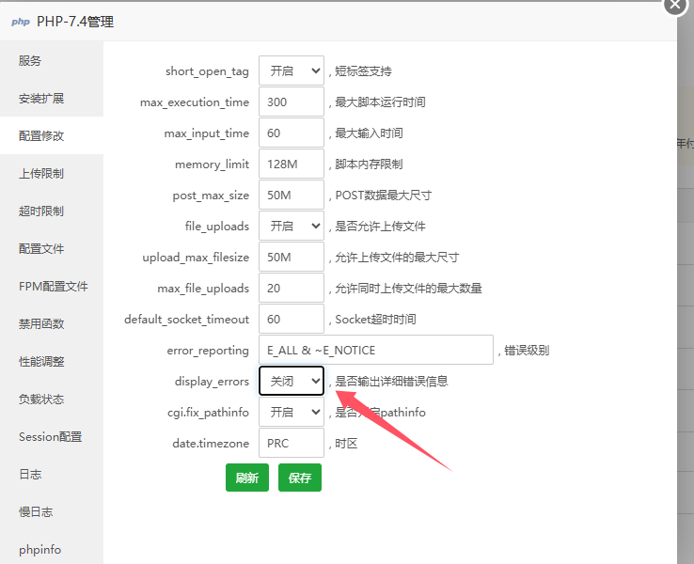

在禁用函数中删除putenv()这个函数，否则管理测试数据功能可能无法使用。

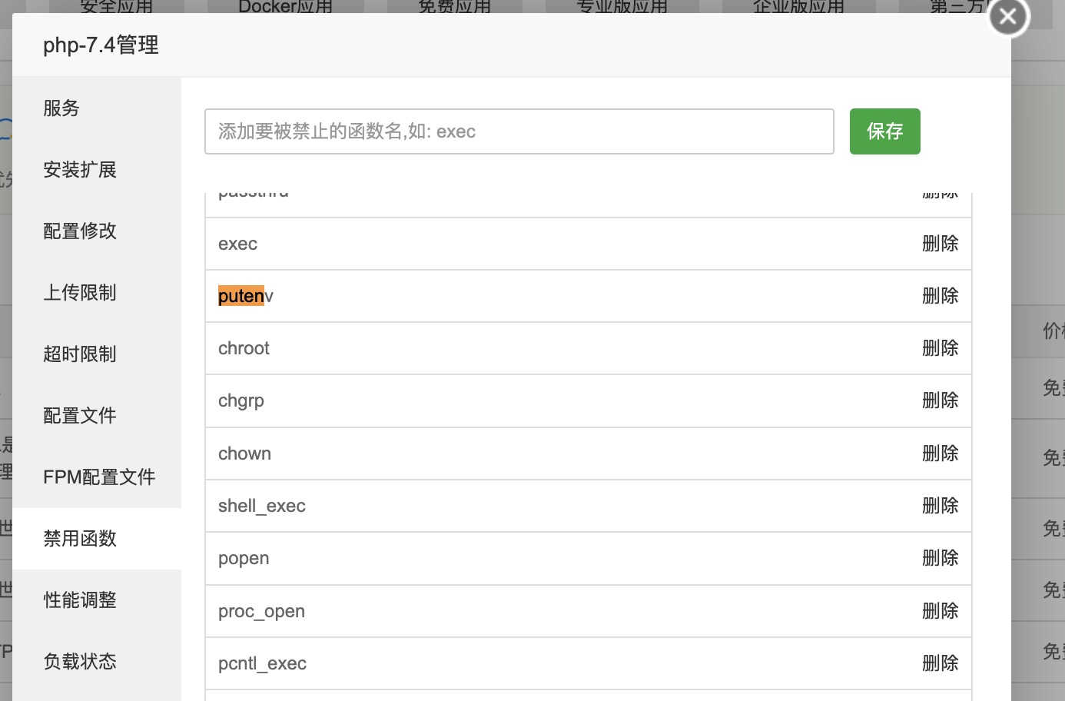

重启php服务

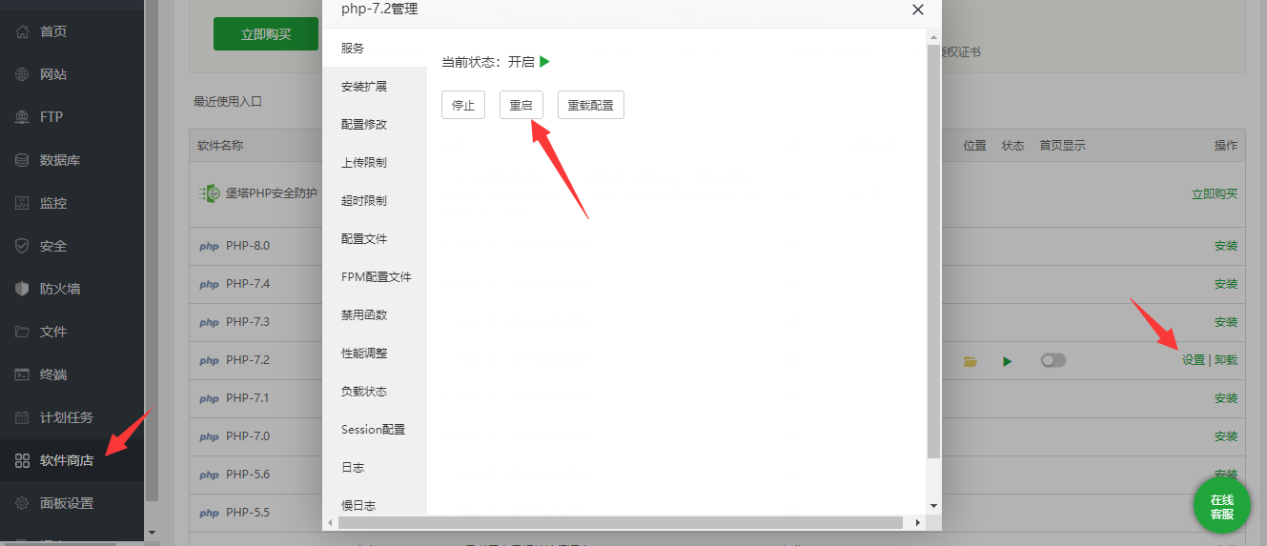

打开ip地址，访问网站，注册admin用户。

备忘：

宝塔的nginx错误日志在/www/wwwlogs，大多数的内部服务器错误500都需要查这个文件才能看见具体信息。